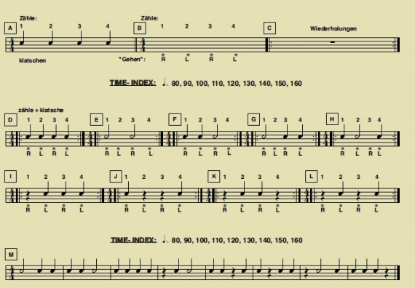

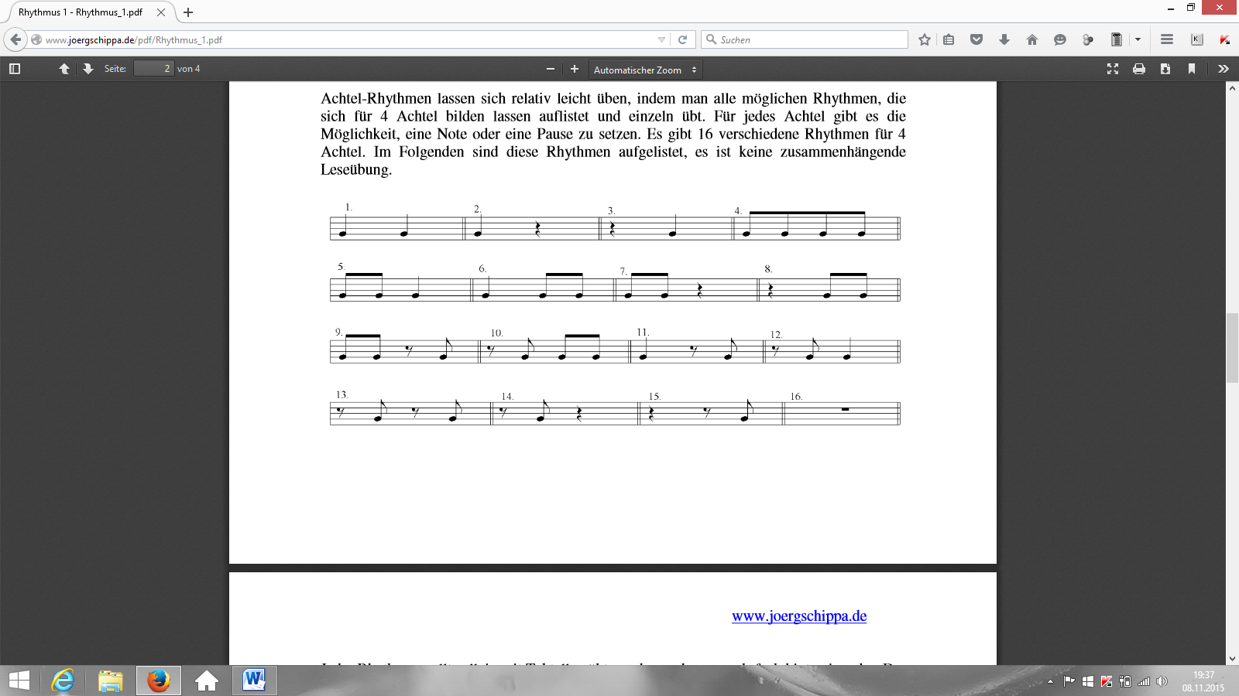

**1 u. 2 u.**

**1 u. 2 u.**

22/4

2/4

**1 u. 2 u.**

**1 u. 2 u.**

**1 u. 2 u.**

**1 u. 2 u.**

**1 u. 2 u.**

**1 u. 2 u.**

**1 u. 2 u.**

**1 u. 2 u.**

**1 u. 2 u.**

**1 u. 2 u.**

**1 u. 2 u.**